Инструкция коп Чебаркуль
Униблок
Логин customer
Пароль 1248
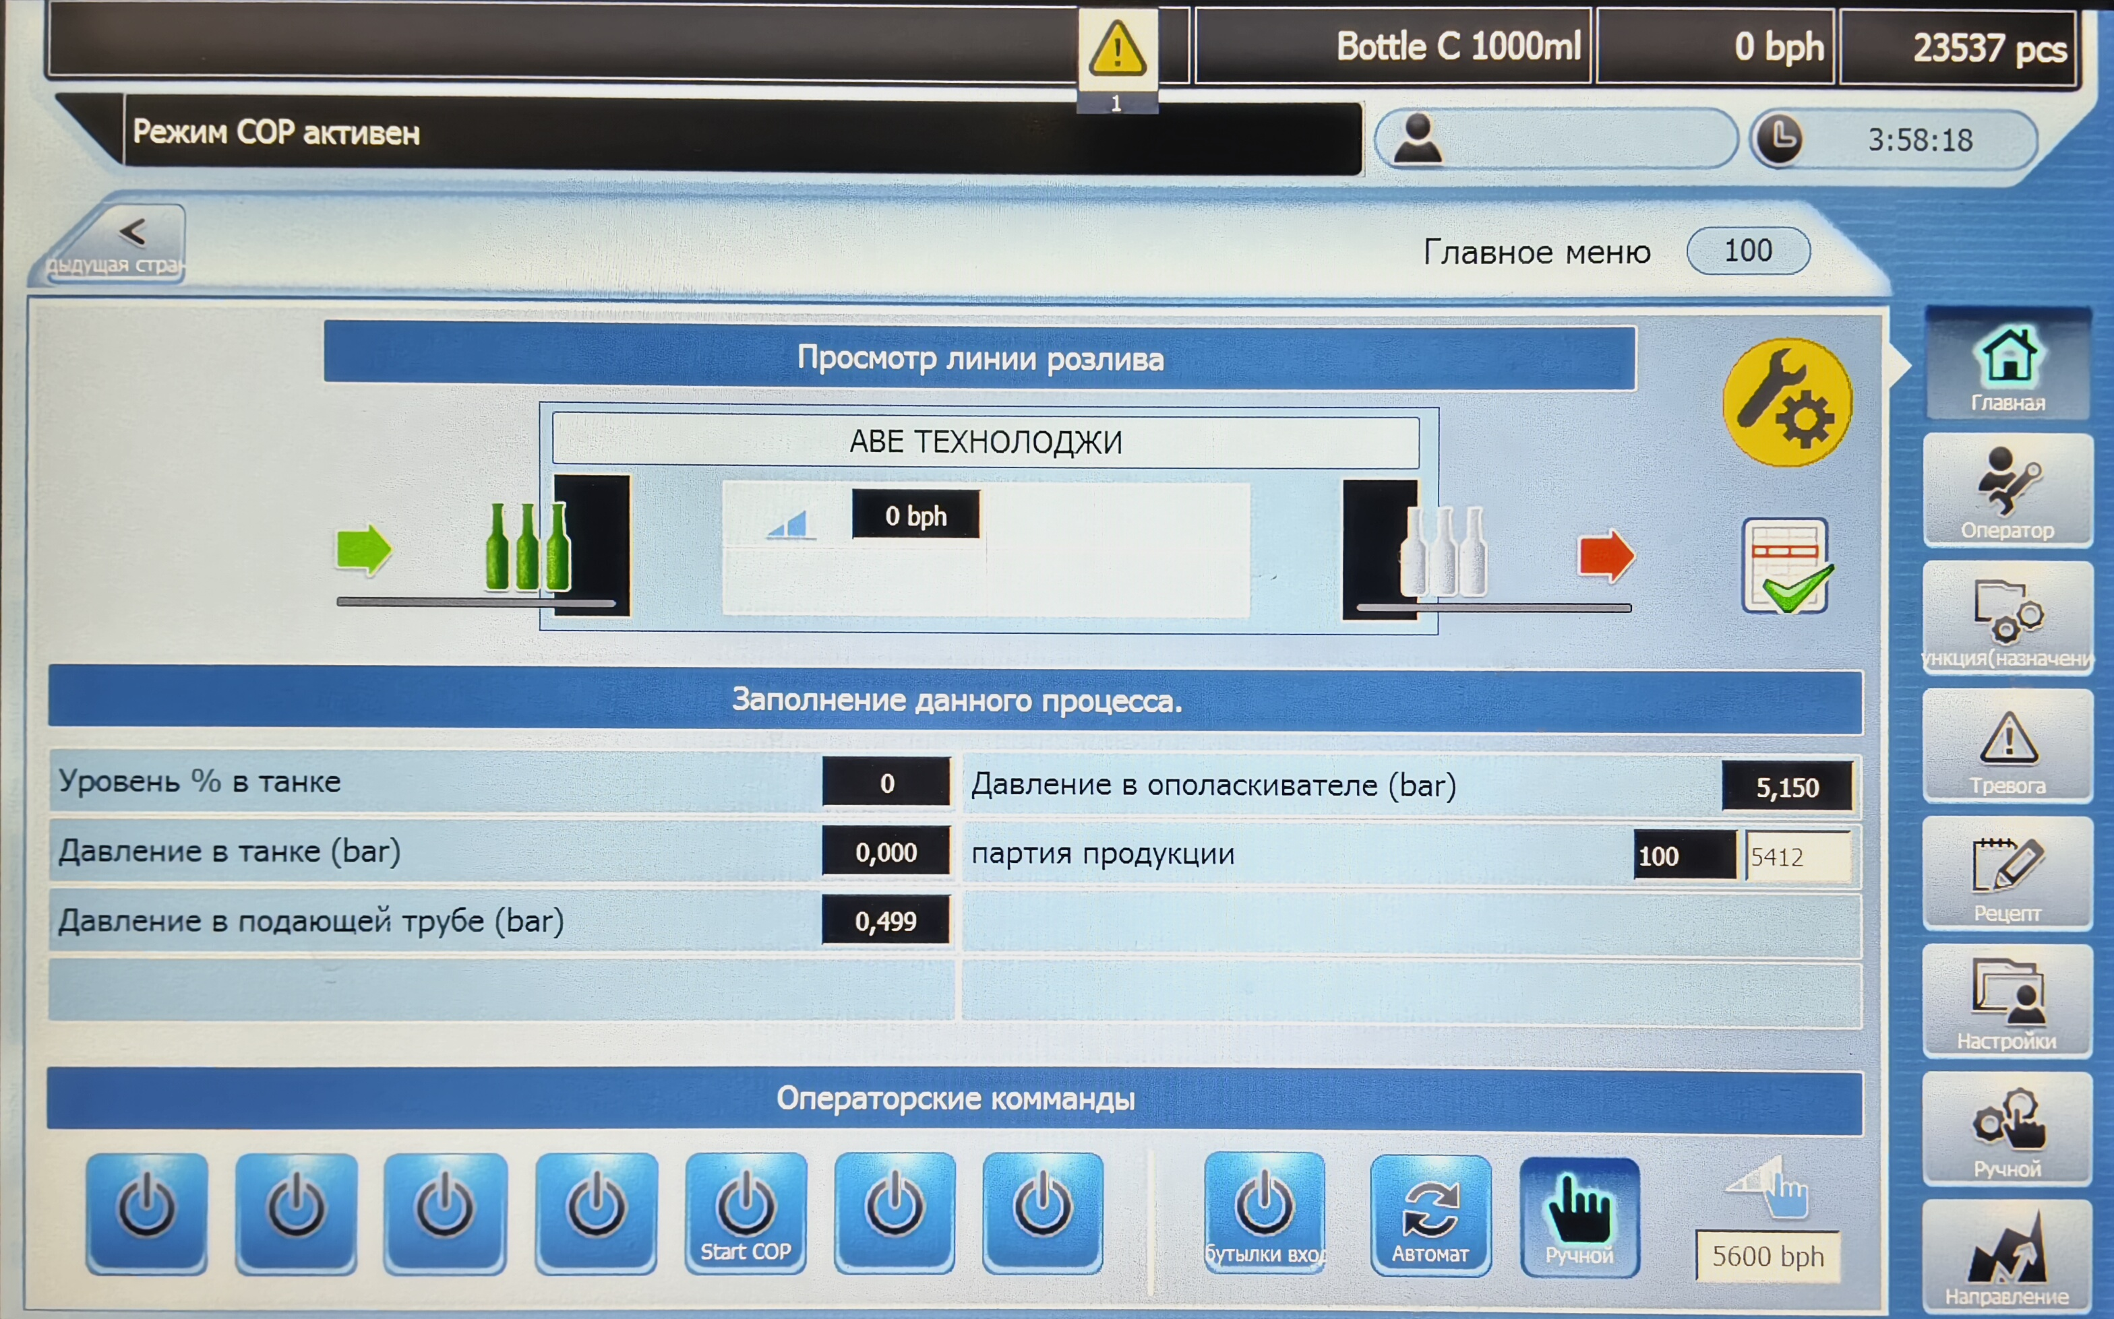
На униблоке нужно включить выйти из режима" производства "или "СИП "
И войти в режим COP для того чтоб на коп мойке открылась подача воды в установку
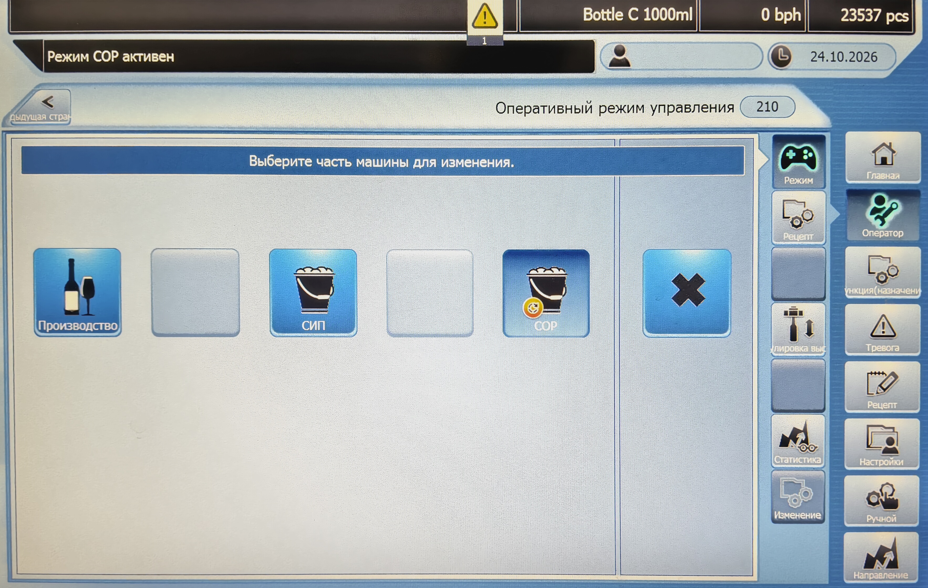
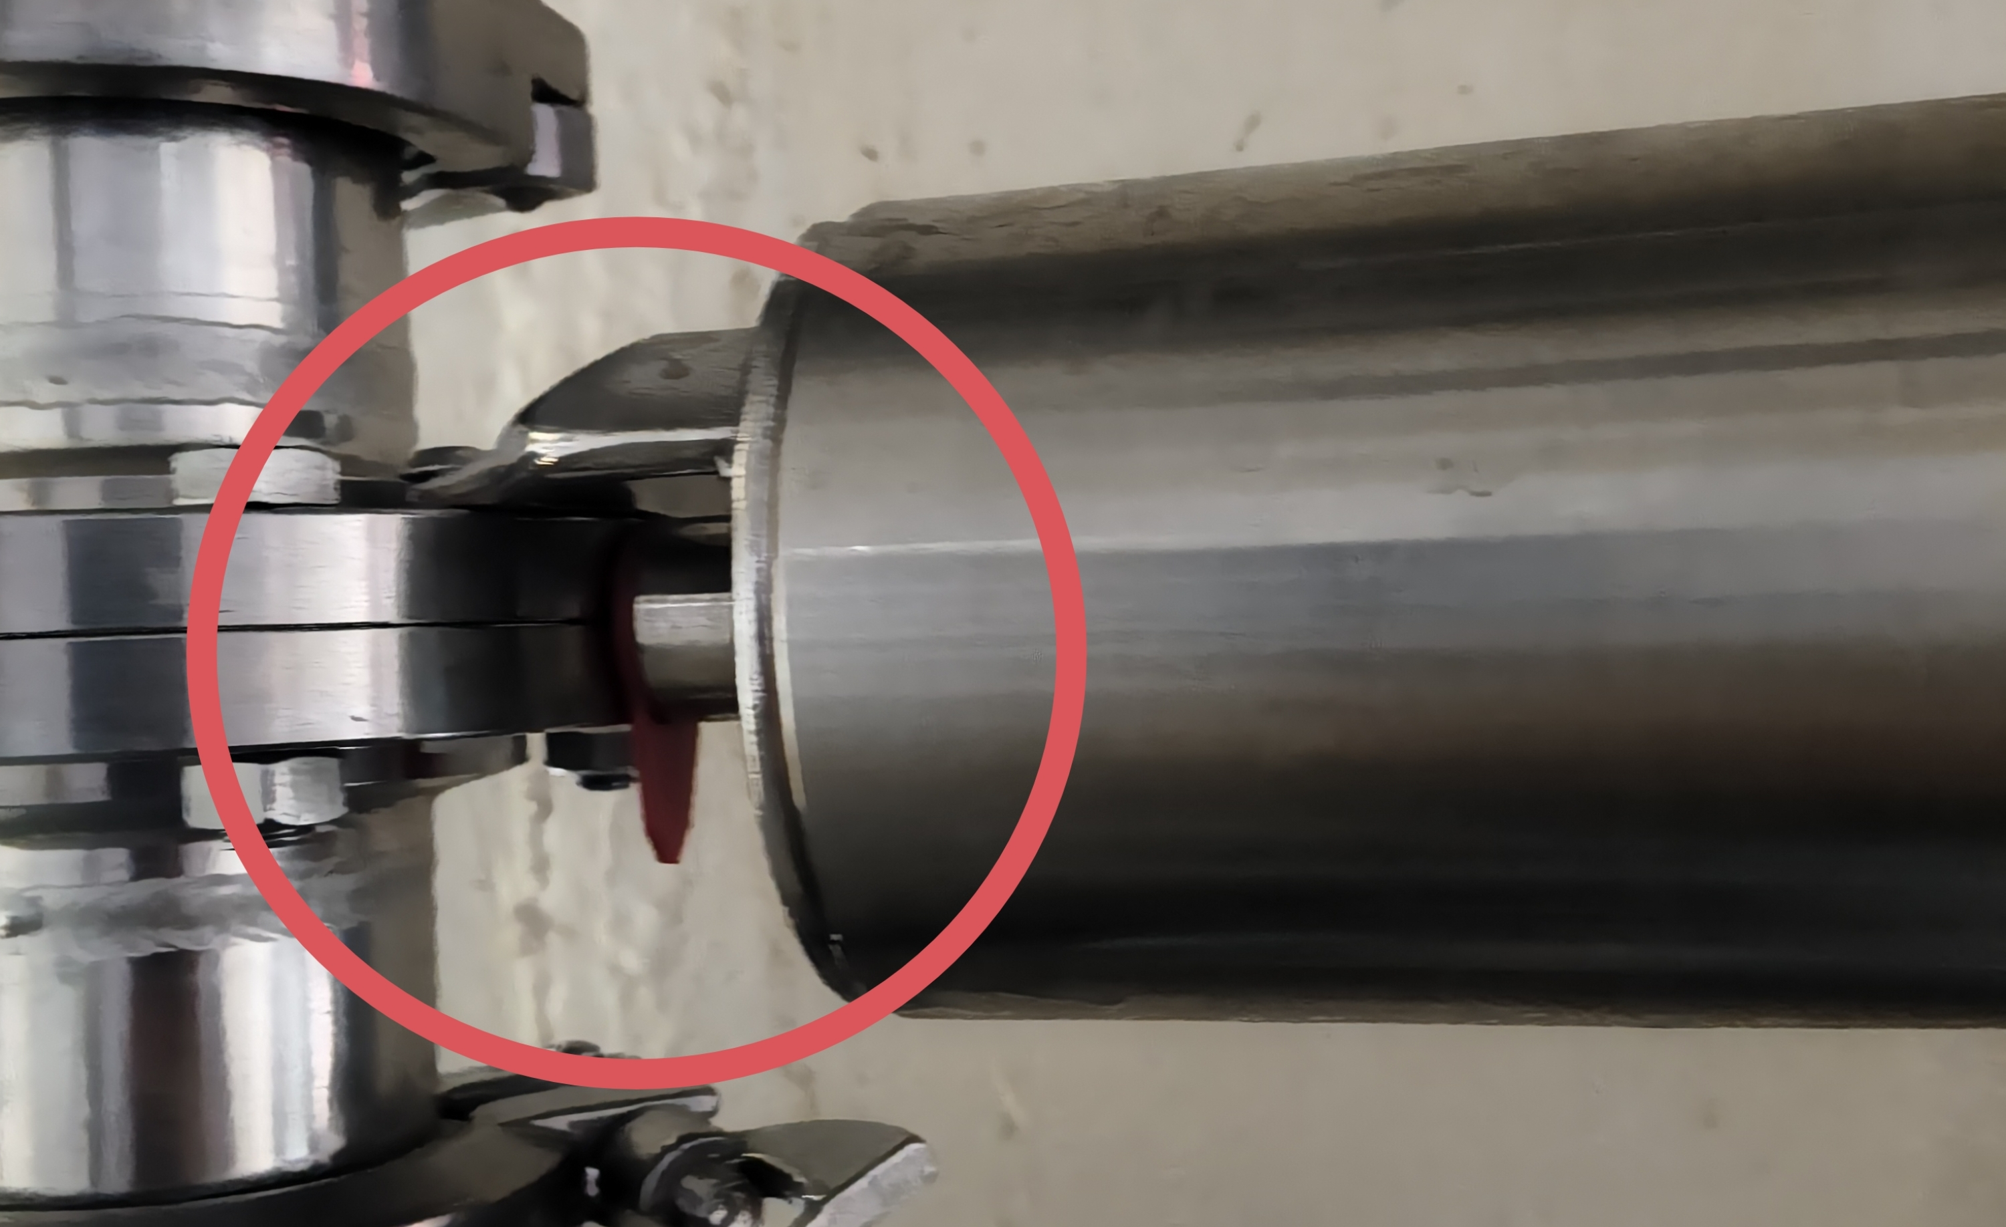

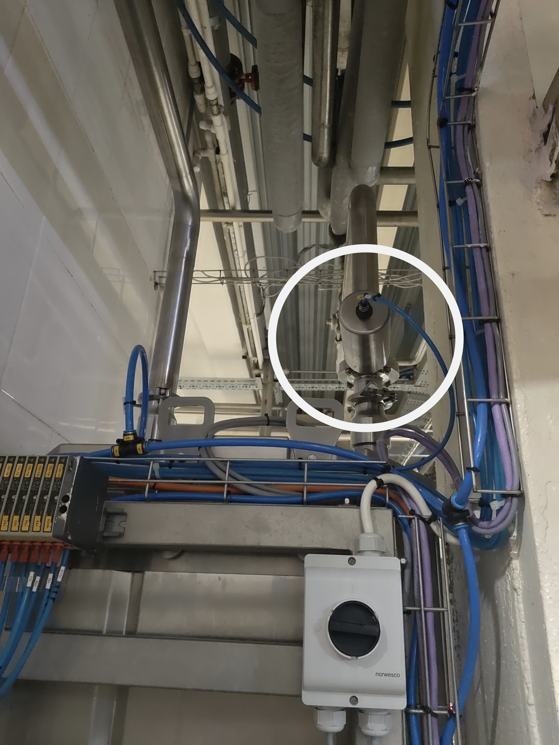
После чего повернуть ключь в атомат и запустить униблок для того чтоб когда запустим COP мойку она нанесла растворы на всю поверхность узлов .

ЗАПУСК COP
Включить питание установки
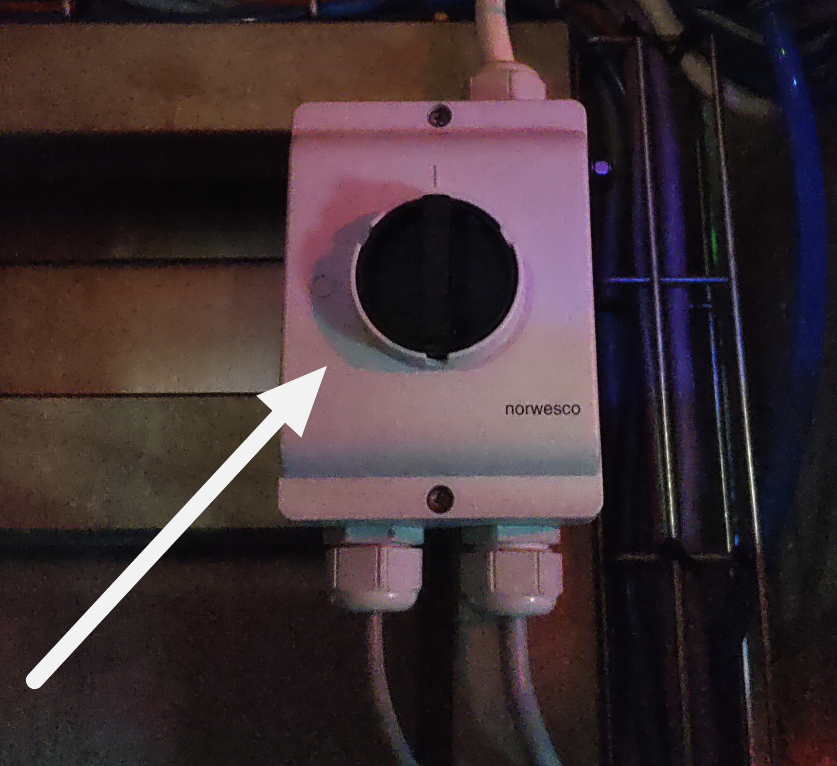
на мониторе COP станции нажать кнопку "ВОЙТИ" и ввести пароль "ADMIN"
после нажать кнопку "ПУСК "
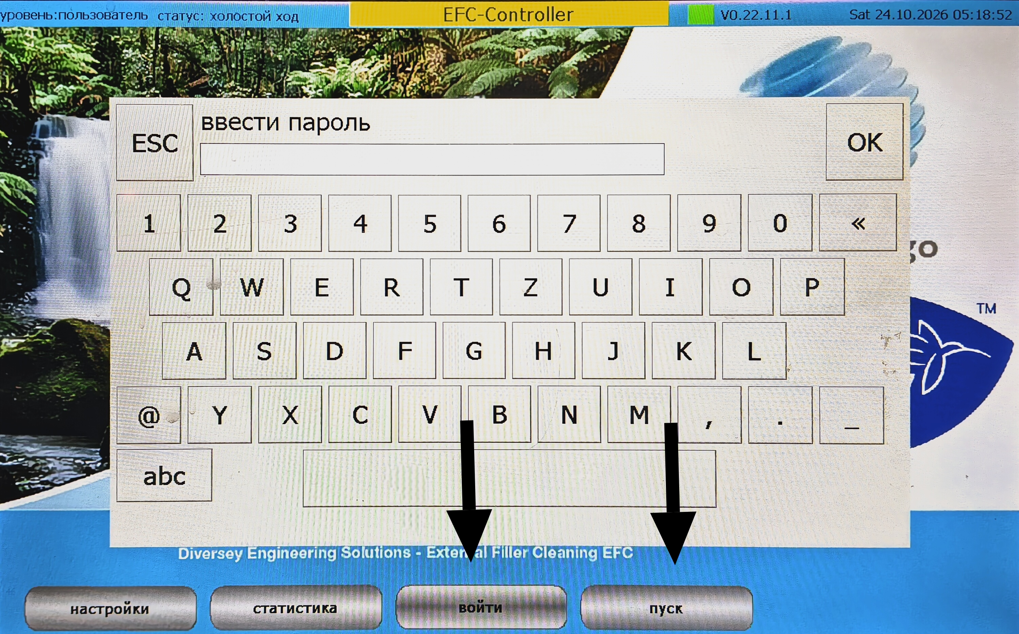
Выбрать "АВТОМАТИЧЕСКИЙ "
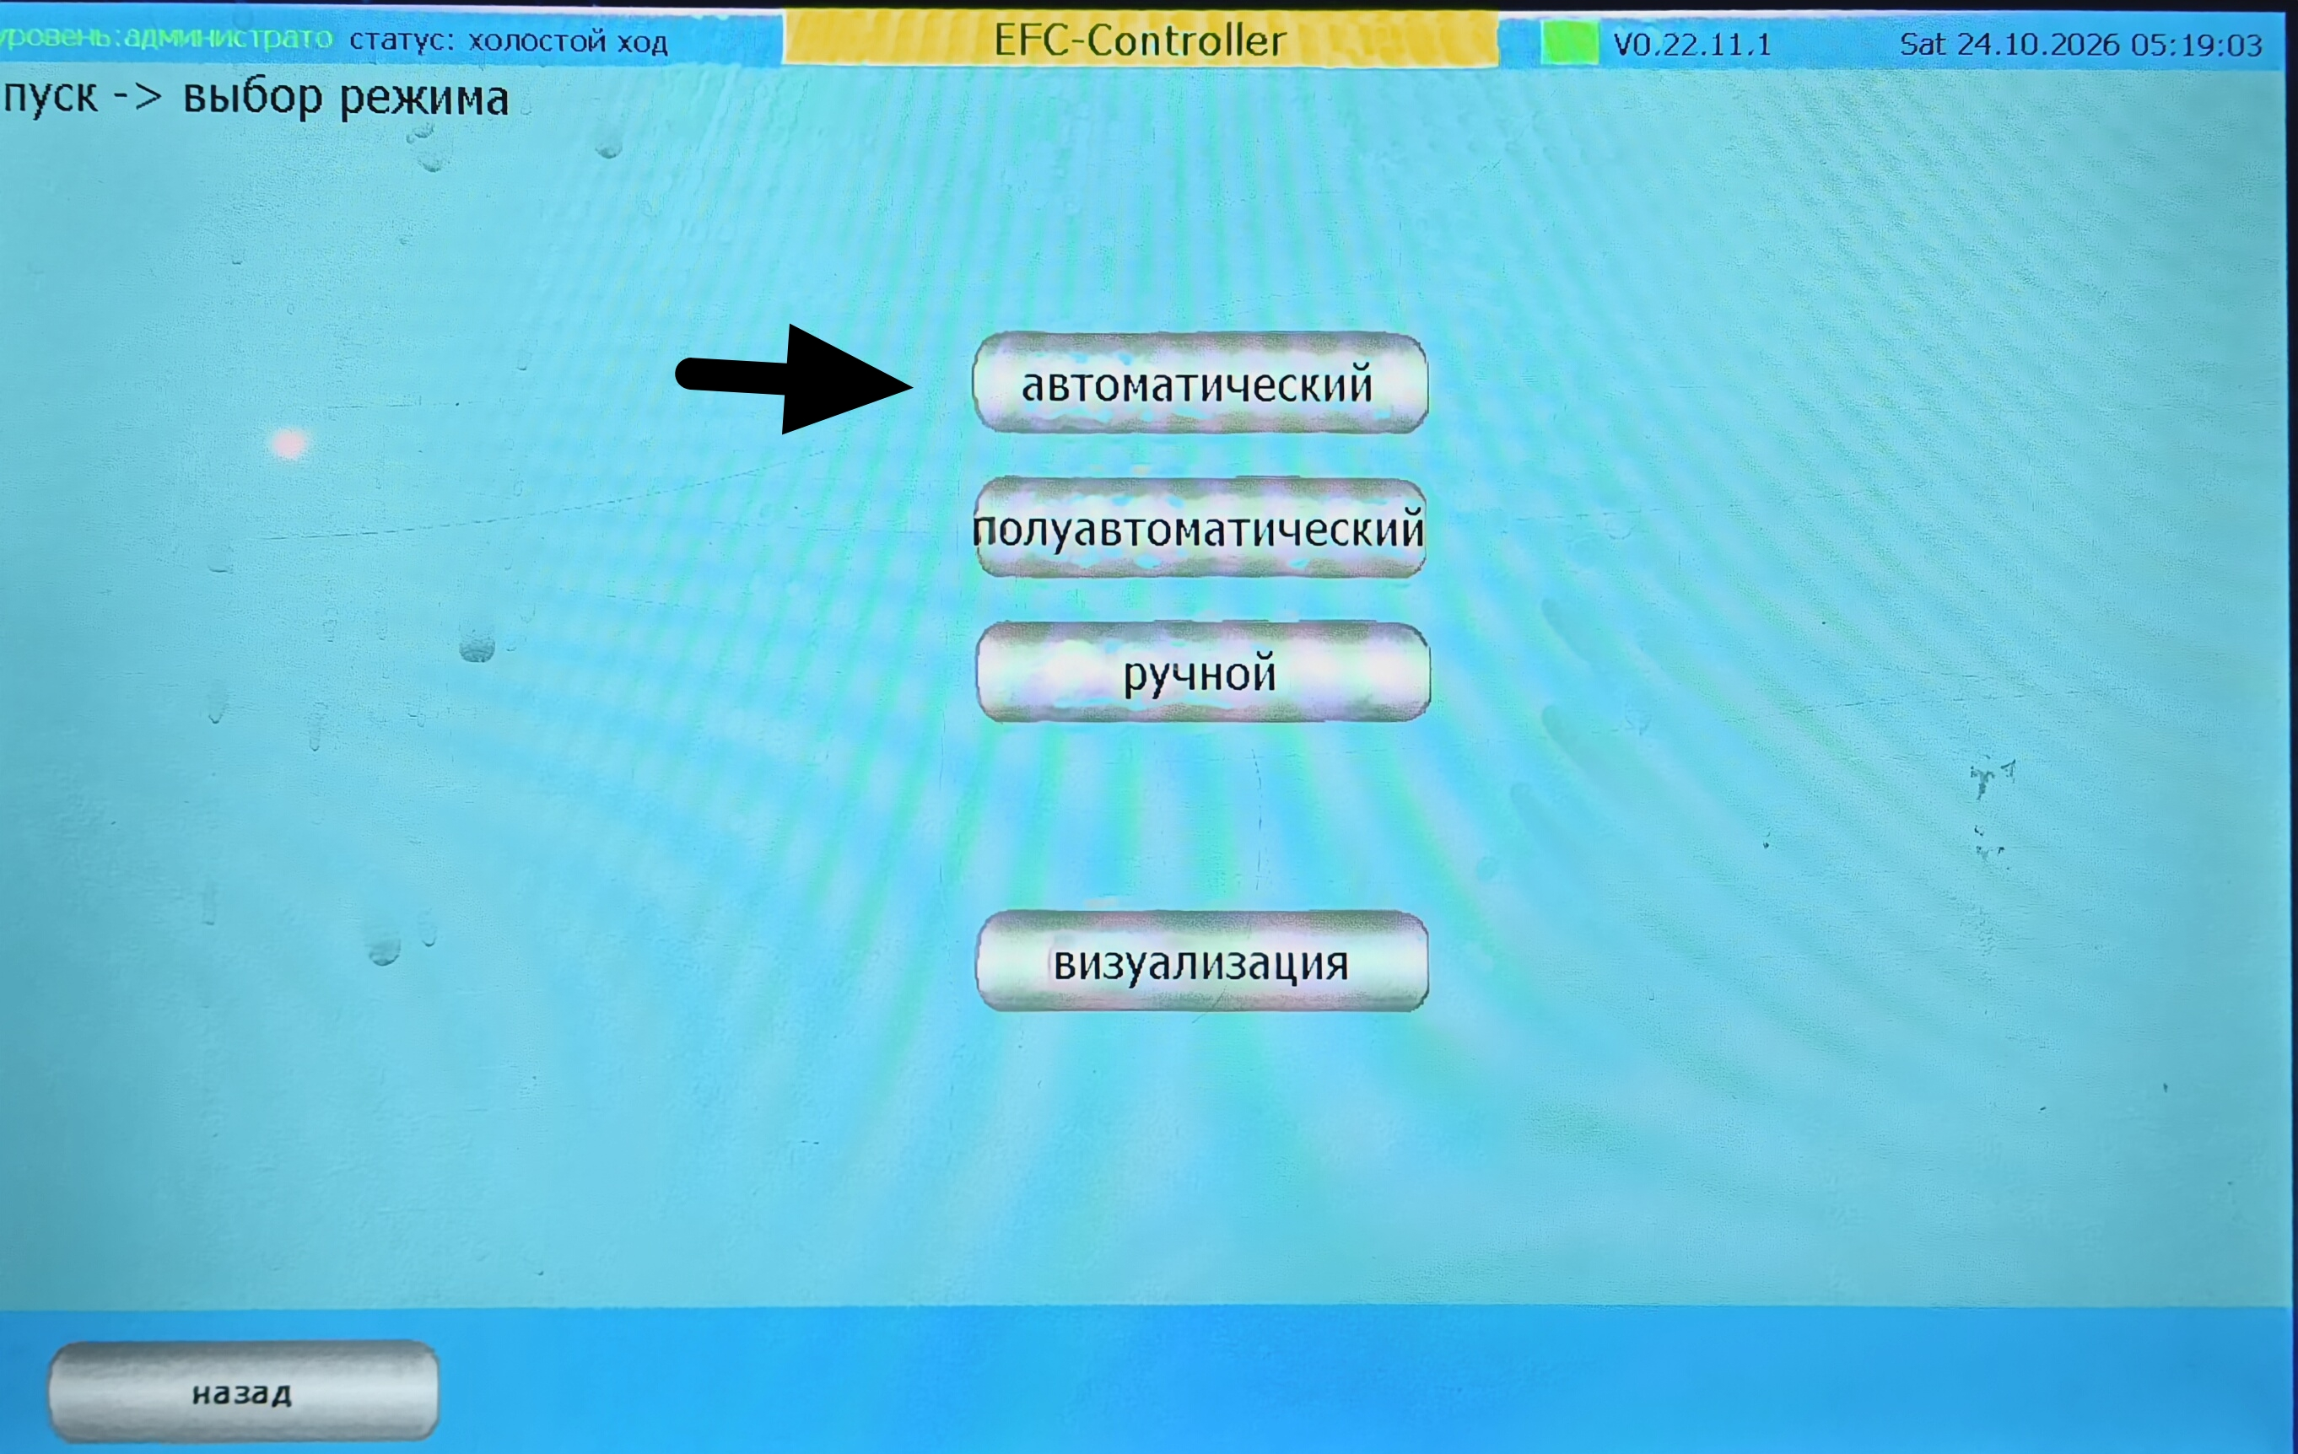
Выбрать "щелочь "" кислота "
И нажать кнопку пуск
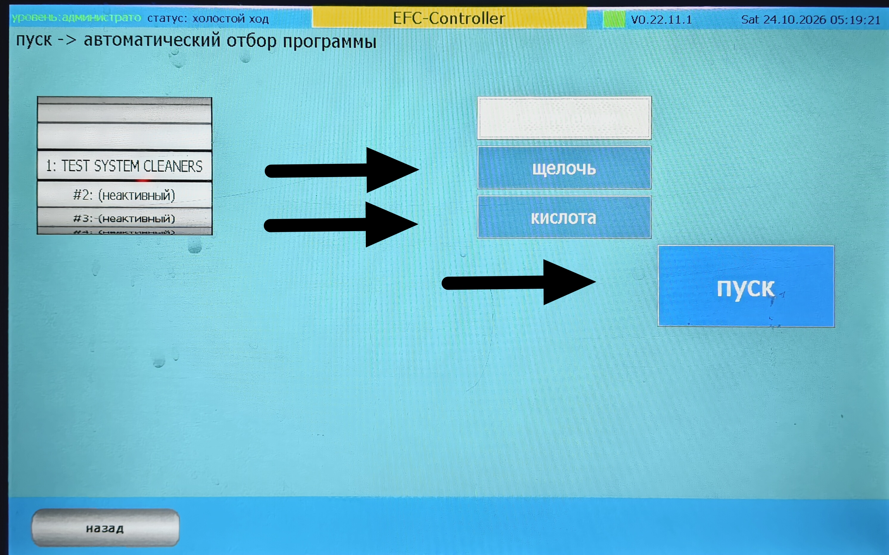
Появится экран мойки
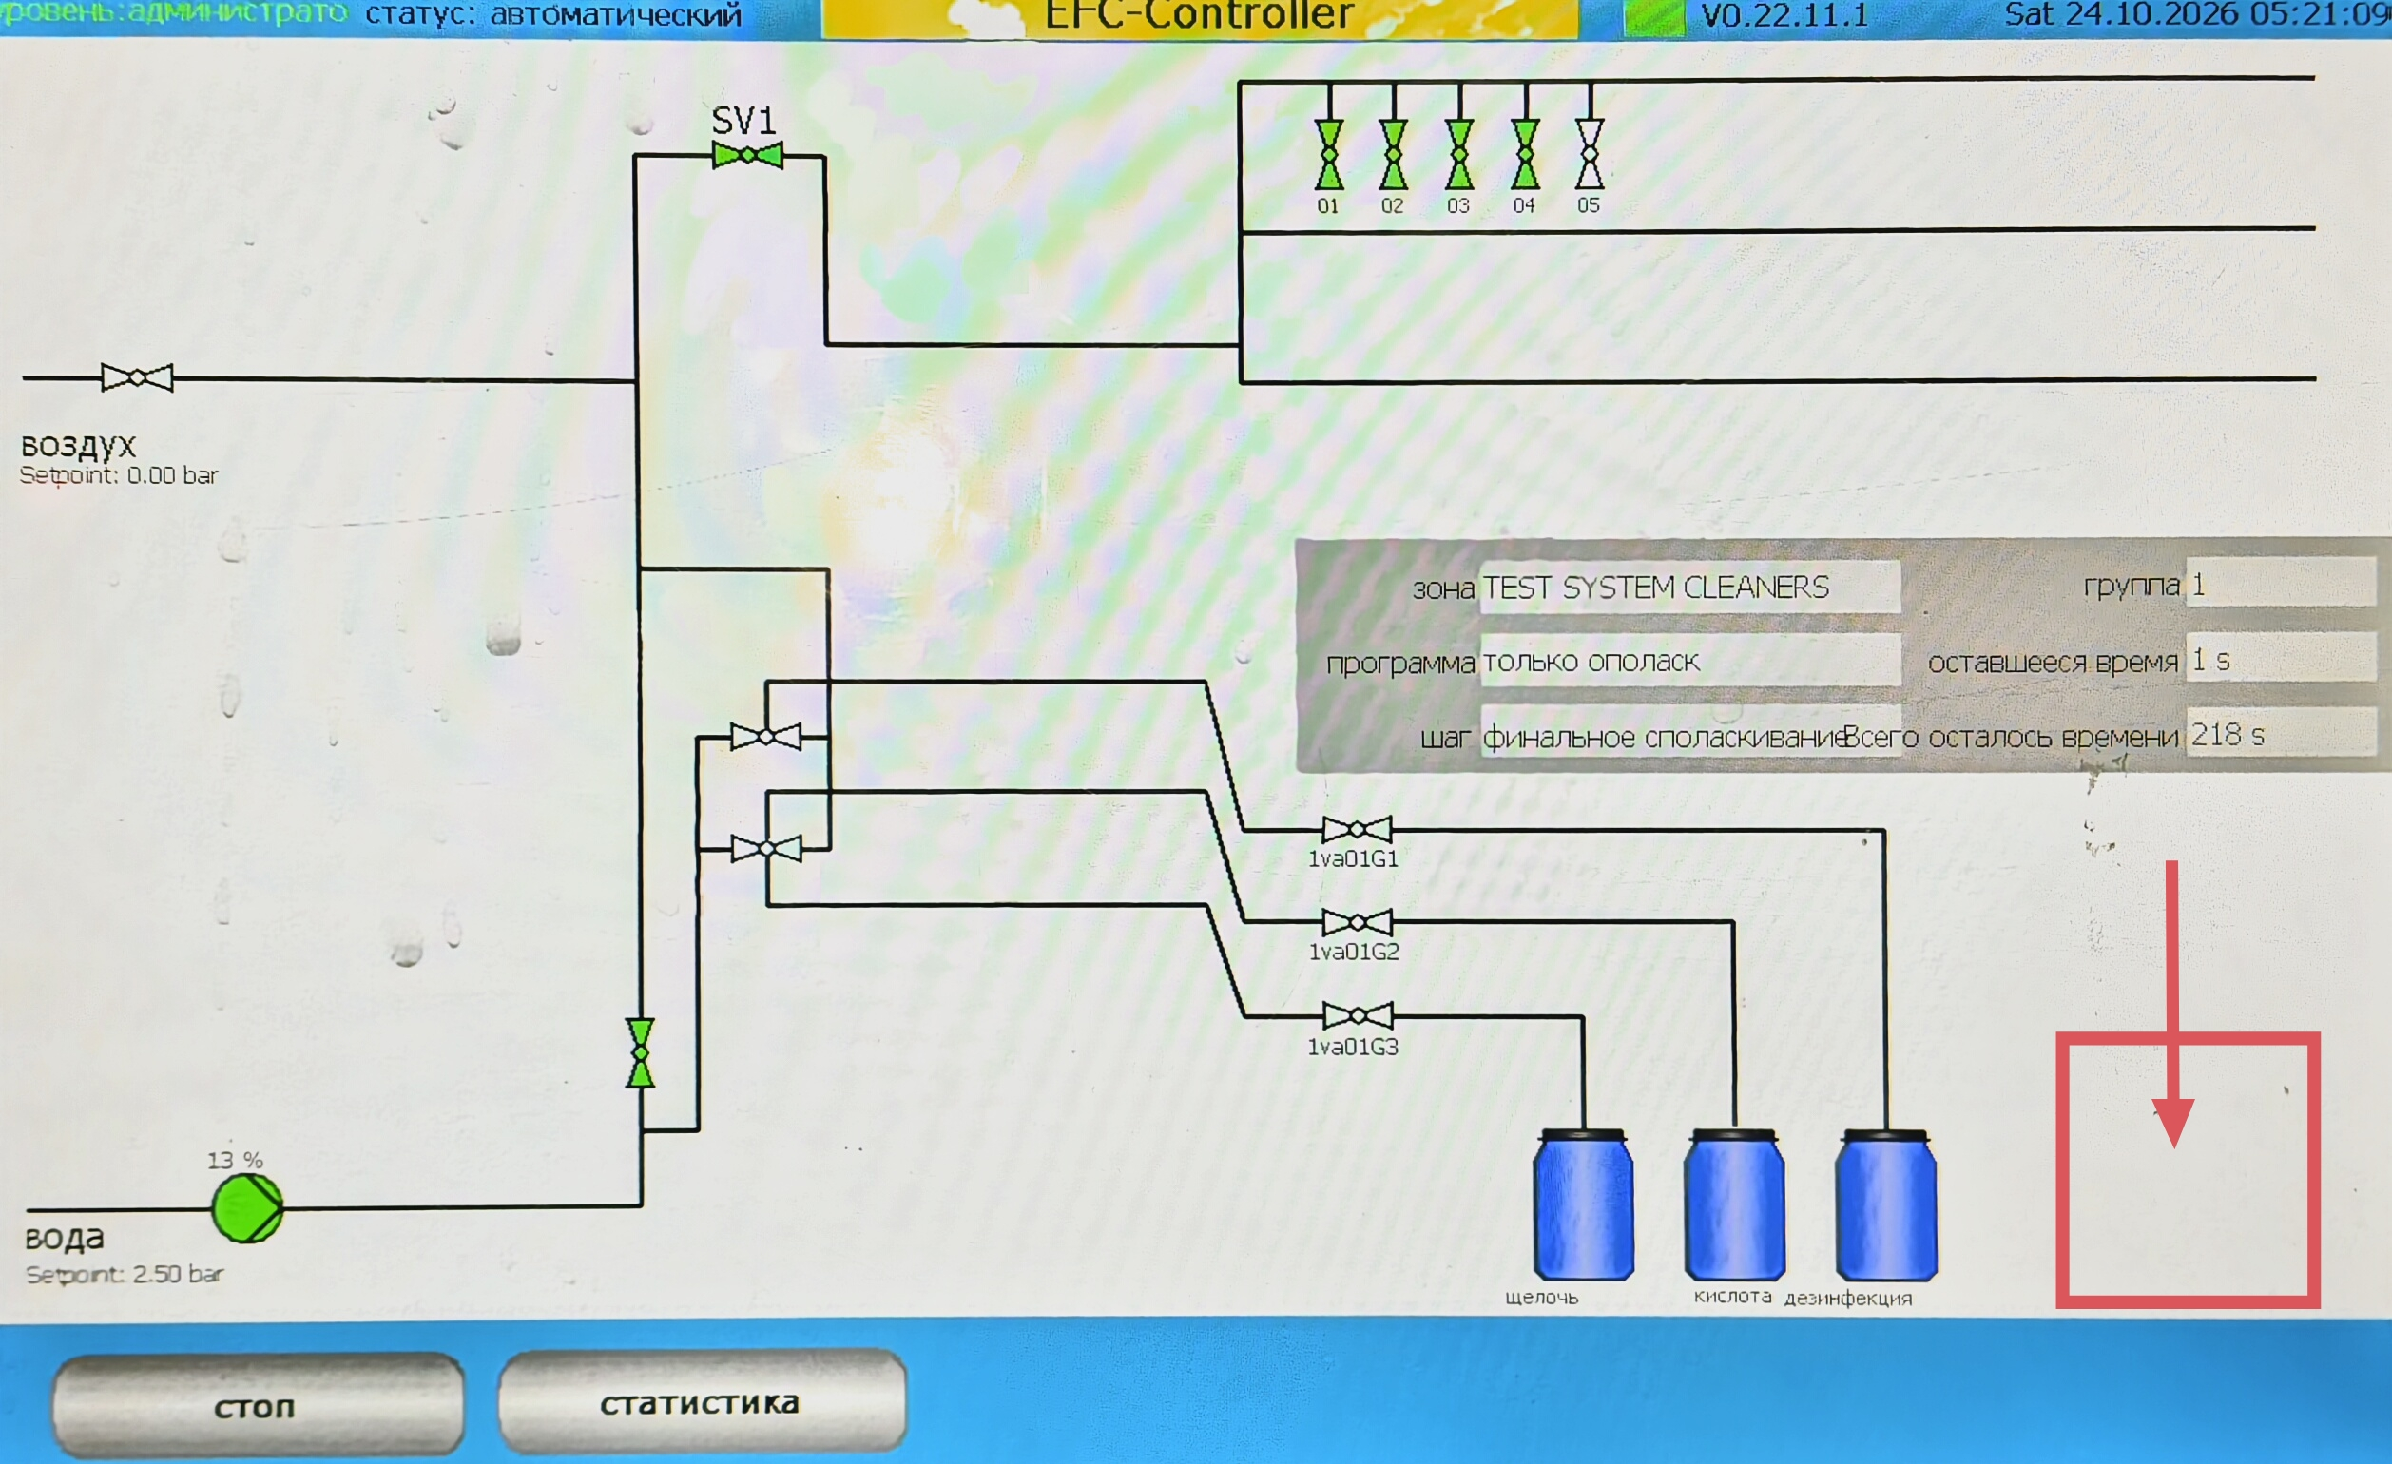
Но высветится в правом нижнем углу красный квадратик(ошибка) потому что получается что мы дали насосу задание но насос не включен. То есть команда пришла а насос не включился . из за этого будет сообщение "нет обратной связи от повышающего насоса "
Нужно нажать сбоку на синию 🔵 кнопку . тем самым мы снимим ошибку и начнет моргать белая кнопка 🔳. Еще раз нажать чтоб она непрерывно горела !!!
Насос готов к работе .
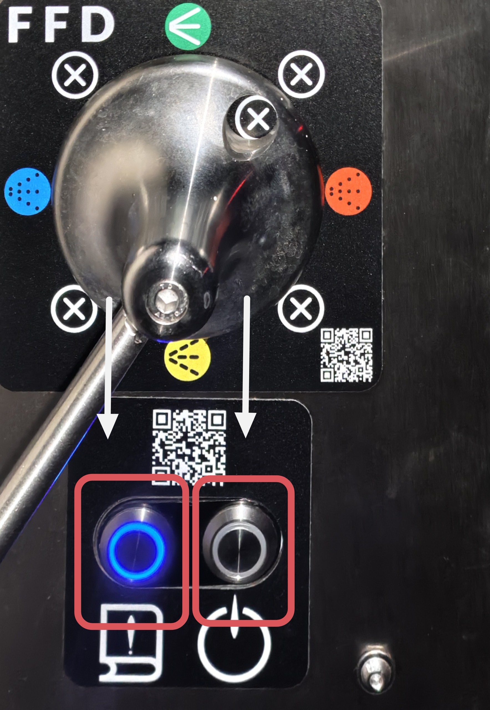
На мониторе нажать на красный кубик с восклицательным знаком .
Откроется новое окно
И нажать на зеленую кнопку . тем самым мы продолжим процесс.
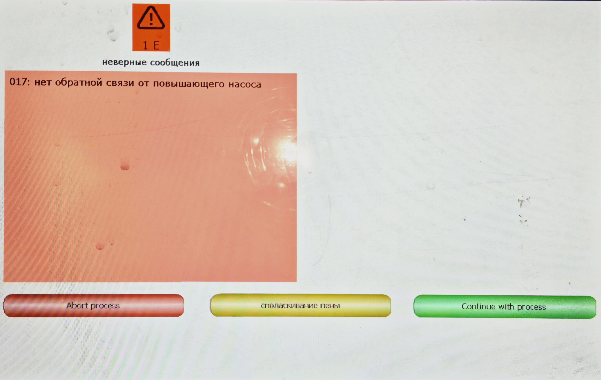
Мойка продолжила работать . Розлив должен начать ополаскиваться и далее по заданным рецептам .

Если Вы будете использовать еще и дезинфекцию тогда нужно выбирать ещё дезинфекцию

